从口罩看到的世界之最

有里儿有面 [有理儿有面](javascript:void(0);)

**有理儿有面**

微信号 youli-youmian

功能介绍 你说是不是

2020-03-13[原文](https://mp.weixin.qq.com/s?__biz=Mzg3MjEyMTYyNg==&mid=2247489737&idx=2&sn=f1101b98a09749843de4df83319577fa&chksm=cef54cbcf982c5aad651a4a63acda4f0f8c89b022f8371625e2bba1083b8f7e8c4c332e3eafc&scene=27#wechat_redirect&cpage=81) 发表于

收录于合集



本文作者：香港资深传媒人 屈颖妍

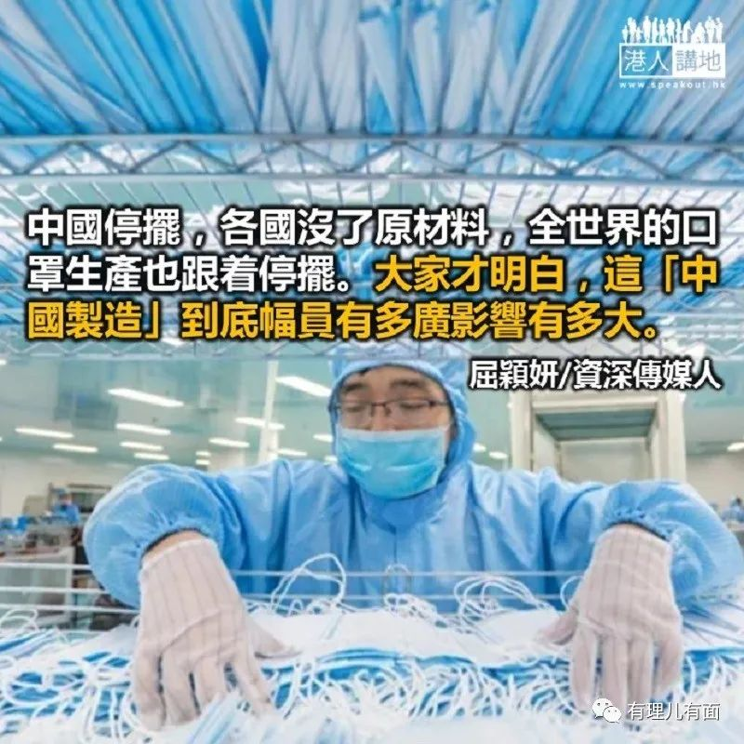

常听说“世界工厂”这几个字，大家对这名词的理解，大概止于一些叫你数数家中有几多东西是“中国制造”的娱乐节目，直至这场席卷全球的新冠肺炎，大家才真正意识到，“中国是世界工厂”这概念到底是怎样的一回事。

早阵子南韩传媒报道，因中国已禁止出口用以生产口罩的原材料，韩国的口罩生产商将无法进行生产。同样情况，发生在世界各国，我不禁想，难道大家连产个口罩的能力都没有？

口罩的材料是不织布，而生产不织布的原材料是聚丙烯（Polypropylene ，PP ），PP 主要来自中国，中石化旗下工厂为口罩等医疗用品提供的原材料总数量就超过三万吨。中国停摆，各国没了原材料，全世界的口罩生产也跟着停摆。一场口罩抢夺战，大家才明白，这“中国制造”到底幅员有多广影响有多大。

中国是当今世上第一制造业大国，按工业体系完整度来算，中国以拥有四十一个工业大类，一百九十一个中类，五百二十五个小类，成为全世界唯一拥有联合国产业分类中全部工业门类的国家，即是说，联合国产业分类中全部工业门类都能在中国找到。举个例，一家制造业厂商在中国打半小时电话就能找齐原料配套，但在其他国家就要半个月。

这有多巴闭呢？可能香港人会问。我们离工业社会太远，已不再明了它的重要性。

历史上曾经有三个国家有着完备的工业体系：工业革命时期的英国、二十世纪的美国，和廿一世纪的中国。什么是完备工业体系？即是说，小到一颗螺丝钉，上到万吨航母，所有的零件设备都可以自给自足。

二战时期的美国参战晚，士兵作战能力也不强，为什么能战胜德国、日本，就是因为有完整的工业体系。当年太平洋战争，美国“约克镇号”航母号受了重创，日本人判定美军需要两个月才能修复，但美国人只用了三十六小时就完成了，这就是工业完备的威力，平常日子不易察觉，战争状态就会一一显现。

原文转载自《头条日报》2020 年3 月10 日

原图：新华社





**关注公众号：**

**有理儿有面**

**理   性｜   揭   秘｜   探   讨**







### 精选留言

用户设置不下载评论